«Менам кыв» («Мой язык») 2019
«Сохранность родного языка и культуры — дело каждого из нас»

18 и 19 апреля в Коми национальной гимназии состоялся VIII ежегодный республиканский конкурс-фестиваль «Менам Кыв», основной целью которого является популяризация коми языка среди детей и молодёжи Республики Коми, воспитание уважительного отношения к культуре и традициям коми народа.
В этом году в конкурсе-фестивале приняло участие 4 команды: МАОУ «СОШ №24», МАОУ «СОШ №43», МОУ «Коми национальная гимназия», Гимназия искусств при Главе Республики Коми.
Несмотря на то, что в этом году участников было меньше, чем в прошлом, эти два дня были насыщены также, как и всегда.
В первый день, на открытии фестиваля зрителей порадовали выступления солистов ансамбля "Горадзуль" Мишариной Ксении, Барсуковой Софьи, Нестерова Максима, а также танцевальной пары — Ульныровой Светланы и Нестерова Артёма.
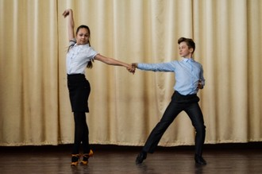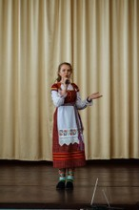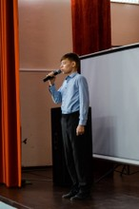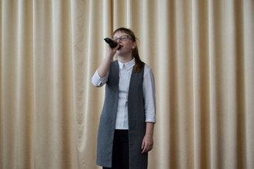
Далее мы перешли к знакомству с командами. Все участники подготовили оригинальные визитные карточки.
Сразу после знакомства нашими игротехниками была проведена интеллектуальная игра «Наследие И.А. Куратова», вопросы которой проверили знания участников о жизненном пути и творчестве знаменитого коми поэта.
После небольшой чай-паузы, на которой участники могли познакомиться и пообщаться друг с другом, ребята отправились в спортивный зал. Их ожидала игра «Вöрса ордым» («Лесная тропинка»). Организаторы подготовили интересные задания, чтобы проверить ловкость, меткость и смекалку участников.
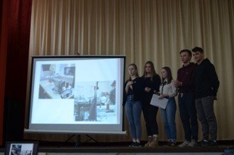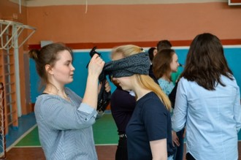
3В завершение первого дня, капитаны команд путём жеребьёвки "вытянули" себе и своей команде локации, в которые они отправятся на второй день конкурса в рамках профориентационного проекта «Колана удж» и узнают о следующих профессиях: тренер спортивных команд, швея – модельер, парикмахер, реставратор.
Немного отдохнув, участники приступили к созданию презентаций о той профессии, информацию о которой они узнали ранее «из первых уст».
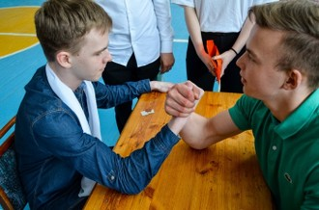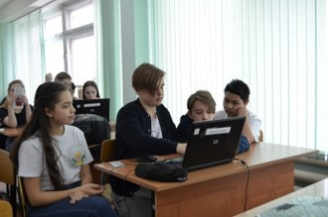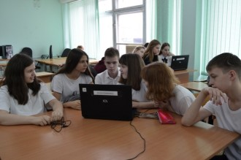

Спустя полтора часа продуктивной работы, ребята приступили к защите своих проектов на сцене актового зала Коми национальной гимназии. Выступления участников оценивало компетентное жюри в составе трёх человек: Ирина Борисовна (зав. отделом профориентации МУДО ЦППМиСП) и Татьяна Васильевна (заместитель директора по ВР МУДО ЦППМиСП), Татьяна Леонидовна (педагог-психолог гимназии).
Пока жюри подводило итоги конкурса-фестиваля, игротехники заняли участников интересными играми. Хочется отметить, что в этом году волонтёры очень хорошо подготовились, и все ребята с удовольствием принимали участие в играх на знакомство и сплочение.
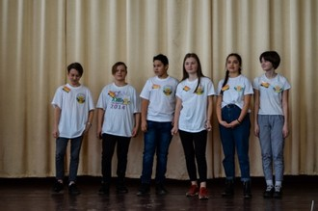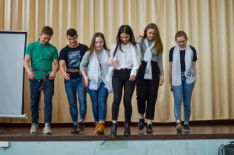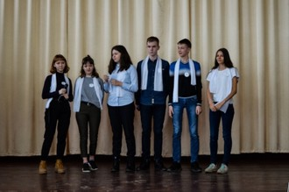
1 из 3В интеллектуальной игре «Наследие И.А. Куратова» третье место заняла команда Гимназии искусств «Тöдысь рöдысь», второе — МАОУ «СОШ №43»«Ордым», первое же место заняла команда МАОУ «СОШ № 24» «Шондi югöръяс».
В спортивной игре «Вöрса ордым» третье место у команды МОУ КНГ «Сьöдбöжъяс», второе место заняла команда СОШ № 43 «Ордым» , а первое — Гимназии искусств «Тöдысь рöдысь». Также были подведены итоги по номинациям: «Самые ловкие» — учащиеся из Коми национальной гимназии, «Самые хваткие» - из 24 школы, «Самые умные и сильные» - из 43 школы, «Самые прыгучие» - ученики Гимназии искусств.
В интерактивной игре «Колана удж» третье место заняла команда МОУ КНГ «Сьöдбöжъяс», второе — «Ордым» СОШ №43, а первое место у команды Гимназии искусств «Тöдысь рöдысь».
Организаторы просуммировали баллы команд за все три состязания конкурса-фестиваля «Менам кыв» и подвели итоги:
- почётное третье место заняли две команды - МОУ КНГ «Сьöдбöжъяс» и МАОУ «СОШ № 24» «Шондi югöръяс»;
- второе место заняла команда МАОУ «СОШ № 43» «Ордым;
- первое место с разницей завоевала команда «Тöдысь рöдысь» Гимназии искусств при Главе Республики Коми.
Поздравляем!
